**«Гимнастика для глаз для детей 5 – 7 лет»**

*Гимнастика для глаз* – это один из приемов оздоровления детей, она относится к здоровьесберегающим технологиям, наряду с дыхательной гимнастикой, самомассажем, динамическими паузами.  
*Цель гимнастики для глаз:* профилактика нарушений зрения дошкольников.  
*Задачи:*•    Предупреждение утомления,  
•    Укрепление глазных мышц,  
•    Снятие напряжения.  
Гимнастика для глаз благотворно влияет на работоспособность зрительного анализатора.   
Зрительную гимнастику необходимо проводить регулярно 2-3 раза в день по 3-5 минут. Для гимнастики можно использовать мелкие предметы, различные тренажеры. Гимнастику можно проводит по словесным указаниям, с использованием стихов, потешек.

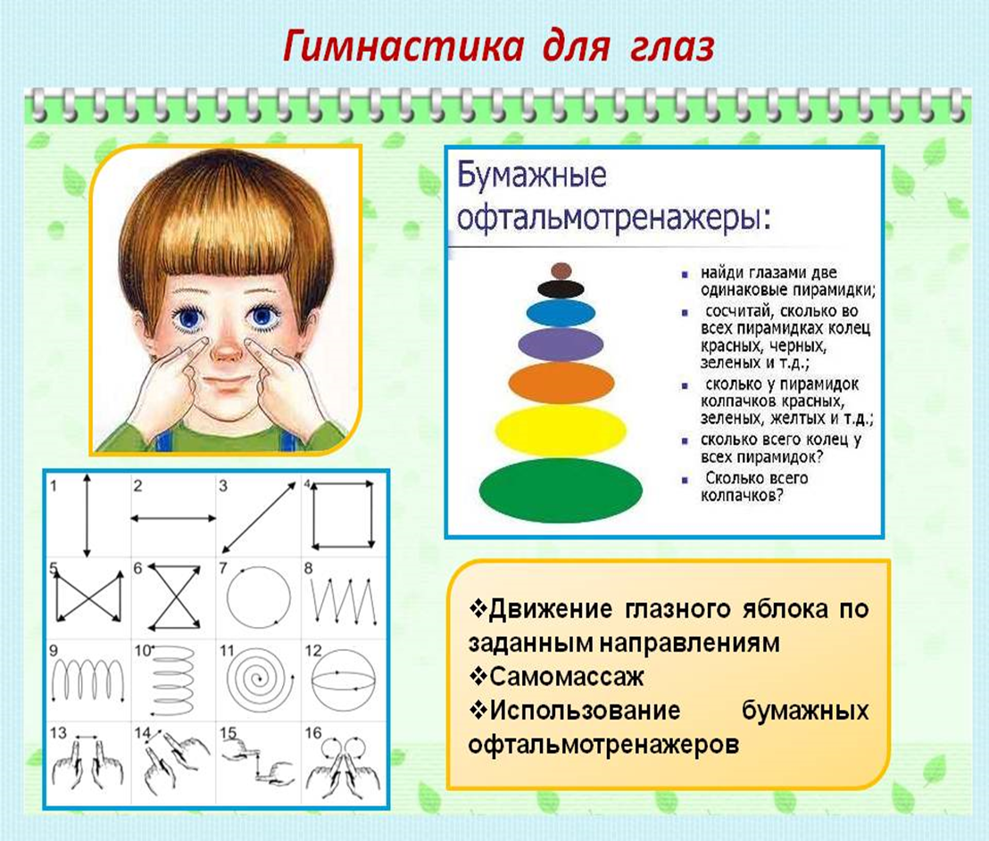

**Гимнастика для глаз в феврале**

И внимательно гляжу

Поднимаюсь ввысь, лечу.

Возвращаться не хочу

Делают вращательное движение перед грудью и прослеживают взглядом.

Встают на носочки и выполняют летательное движение

**«Глазки»**

Мы гимнастику для глаз   
Выполняем каждый раз.   
Вправо, влево, кругом, вниз,   
Повторить ты не ленись.   
Укрепляем мышцы глаза.   
Видеть лучше будем сразу.

**«Кошка»**

Вот окошко распахнулось,   
Кошка вышла на карниз.   
Посмотрела кошка вверх.   
Посмотрела кошка вниз.   
Вот налево повернулась.   
Проводила взглядом мух.   
Потянулась, улыбнулась   
И уселась на карниз.   
Глаза вправо отвела,   
Посмотрела на кота.   
И закрыла их руками

Разводят руки в стороны.   
Имитируют мягкую, грациозную походку кошки.   
Смотрят вверх.   
Смотрят вниз.   
Смотрят влево.   
Взглядом проводят «муху» от левого плеча к правому.

Дети приседают.   
Смотрят прямо.   
Закрывают глаза руками.

**«Веселая неделька»**